温馨提示：
此题库为Word版，请按住Ctrl,滑动鼠标滚轴，调节合适的观
看比例，关闭Word文档返回原板块。
考点36 空间向量的坐标运算
解答题
1.（2011·湖北高考理科·T18）（本小题满分12分）如图，已知正三棱柱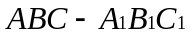的各棱长都是4，是的中点，动点在侧棱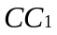上，且不与点重合.
A
B
C
E
A₁
C₁
B₁
（1）当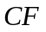=1时，求证：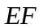⊥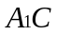；
（2）设二面角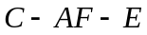的大小为，
求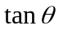的最小值.
【思路点拨】方法一：（1）先找出EF在
平面A₁ACC₁内的射影，再证明射影与A₁C垂直，
又因为A₁C与AC₁垂直，故只需证明射影与AC₁平行即可；
（2）由（1）的结论利用三垂线定理作出二面角的平面角，
再设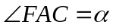，最终将用表示，转化为含有角
的三角函数的最值问题.
方法二：以点A为坐标原点，AC与AA₁所在直线为轴和轴建立空间直角坐标系，利用向量法求解.
【精讲精析】方法一：过E作EN⊥AC于N，连结EF.
⑴如图1，连结NF、AC₁ ，由直棱柱的性质知，底面ABC⊥侧面A₁C.
又底面ABC ∩ 侧面A₁C = AC ，且EN底面ABC，
所以 EN⊥侧面A₁ C,NF为EF在侧面A₁ C内的射影.
在Rt△CNE中， 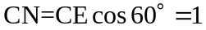.
则由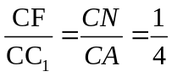，得 NF∥AC₁ ，又 AC₁⊥A₁C ，故 NF⊥A₁C .
由三垂线定理得⊥.
⑵如图2，连结AF，过N作NM⊥AF于M，连结ME.
由⑴知 EN⊥侧面A₁ C，根据三垂线定理得EM⊥AF，
所以∠EMN是二面角C-AF-E的平面角，即∠EMN = θ，设∠FAC = α，
则0°<α 45°.
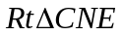中，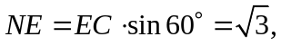
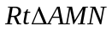中，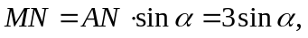
故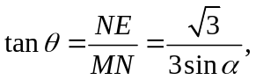又0°<α 45°，∴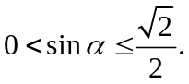
故当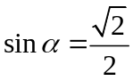，即当α= 45°时，达到最小值，
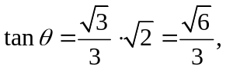此时F与C₁重合.
方法二：⑴建立如图3所示的空间直角坐标系，则由已知可得
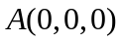、 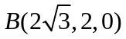、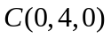、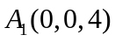、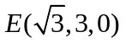、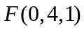，
于是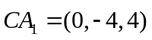，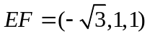.
则故⊥.
⑵设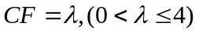，平面AEF的一个法向量为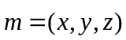，则由⑴得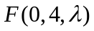，
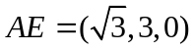，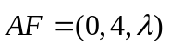，于是由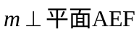可得
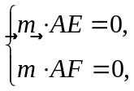即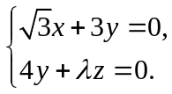取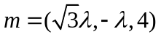.
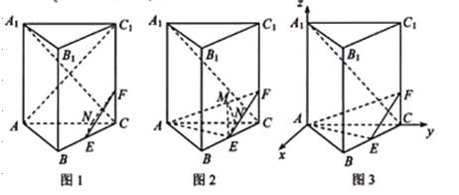
又由直棱柱的性质可取侧面AC₁的一个法向量为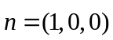，
于是θ为锐角可得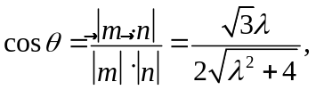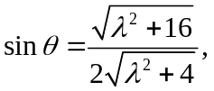
所以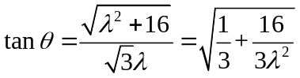.
由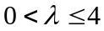，得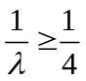，即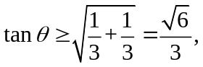
故当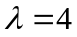，即点F与点C₁重合时，取得最小值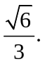
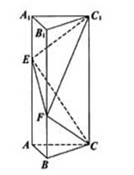
2.（2011·湖北高考文科·Ｔ18）（本小题满分12分）
如图，已知正三棱柱-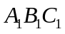的底面边长为2，侧棱长
为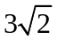，点E在侧棱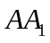上，点F在侧棱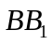上，且
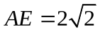,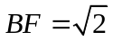.
(1) 求证：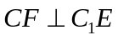；
(2) 求二面角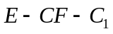的大小.
【思路点拨】方法一：(1)利用勾股定理的逆定理证明C₁E⊥EF，C₁E⊥CE，从而可证C₁E⊥平面CEF；(2)先证明CF⊥EF，再由(1)可得CF⊥平面C₁EF，故∠EFC₁为二面角的平面角.
方法二：以点A为坐标原点，AC与AA₁所在直线为轴和轴建立空间直角坐标系，利用向量法求解.
【精讲精析】方法一：(1)由已知可得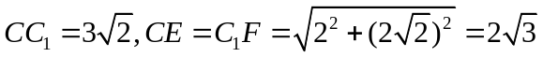，
，
于是有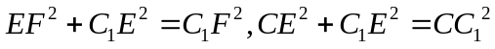，
所以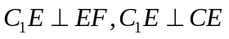.
又EF，CE在平面CEF中，且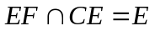，所以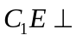平面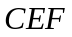.
因为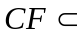平面，所以.
(2)在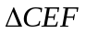中，由⑴可得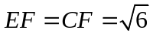，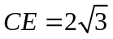，
于是有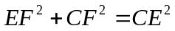，所以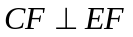.
又由⑴知，且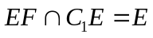，EF，C₁E在平面C₁FE内，所以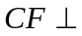平面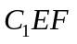.
又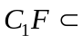平面，故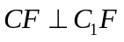.
于是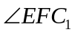即为二面角的平面角.
由⑴知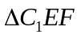是等腰直角三角形，所以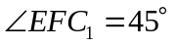，即二面角的大小为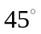.
方法二：建立如图所示的空间直角坐标系，则由已知可得
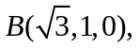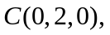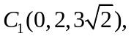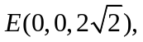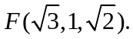
(1)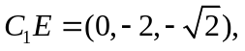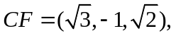
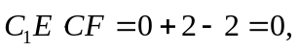∴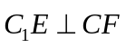，∴.
(2)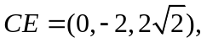设平面的一个法向量为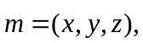
由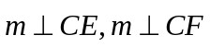，得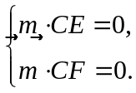
即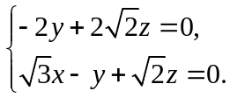可取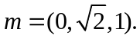
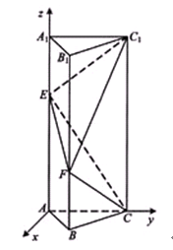
设侧面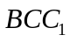的一个法向量为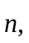由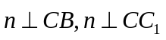，及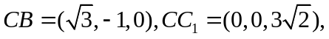可取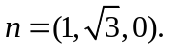
设二面角的大小为，于是可得
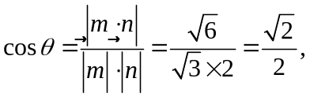因为为锐角，
所以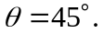
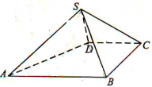
即所求二面角的大小为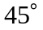.
3.（2011·全国高考理科·Ｔ19）如图，四棱锥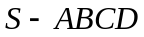中，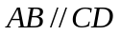,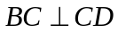，侧面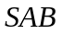为等边三角形，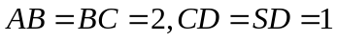.
（1）证明：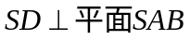;
（2)求与平面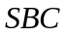所成角的大小.
【思路点拨】本题第（1）问可以直接证明，也可建系证明.
（2）建立空间直角坐标系，利用空间向量的坐标运算把求角的问题转化为数值计算问题,思路清晰思维量小.
【精讲精析】（1）由题意得SD=1，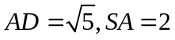，于是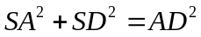，利用勾股定理，可知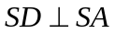，同理，可证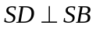，
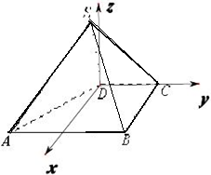
又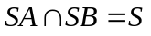，因此，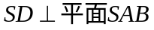.
（2）过D作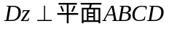，如图建立空间直角坐标
系D-xyz，
A(2,-1,0),B(2,1,0),C(0,1,0),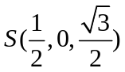 ，
可计算平面SBC的一个法向量是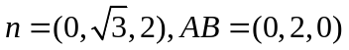，
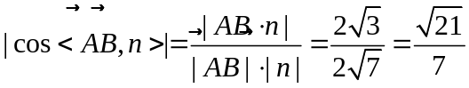.
所以AB与平面SBC所成角的大小为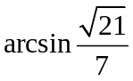.
4.(2011·重庆高考理科·T19) （本小题满分12分，(Ⅰ)小问5分，(Ⅱ)小问7分）.
如图，在四面体中，平面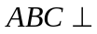平面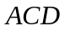，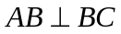，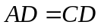，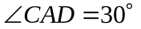.
(Ⅰ)若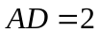，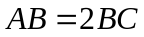，求四面体的体积.
(Ⅱ)若二面角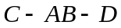为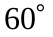，求异面直线与所成角的余弦值.
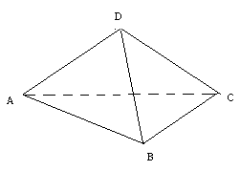
【思路点拨】取的中点,可根据题意证明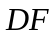为四面体的高,从而可求出四面体的体积,求异面直线与所成角的余弦值时,可以根据异面直线所成角的定义来求解,也可以建立空间直角坐标系利用向量的夹角公式求解.
【精讲精析】(Ⅰ)如图，设为的中点,由于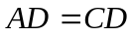,所以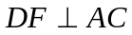.
故由平面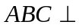平面,知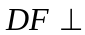平面,即是四面体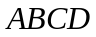的面上的高,且.
在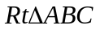中,因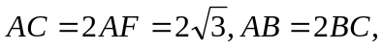
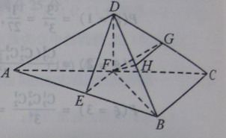
由勾股定理易知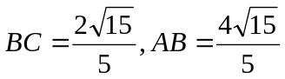.
所以,四面体的体积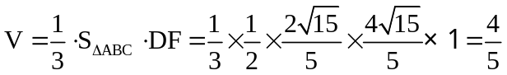.
(Ⅱ)设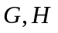分别为边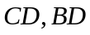的中点,则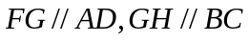,从而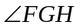是异面直线与所成的角或其补角.
设为边的中点,则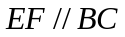,由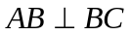,知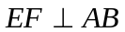,又由(Ⅰ)有平面,故由三垂线定理知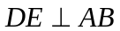,所以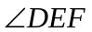为二面角的平面角,由题设知
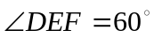,
设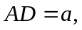则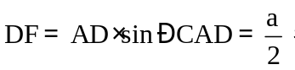
在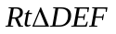中,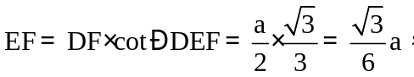
从而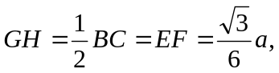
因为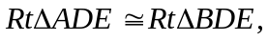故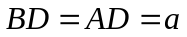,从而在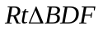中,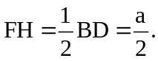
又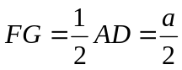,从而在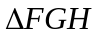中,因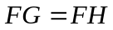,由余弦定理得
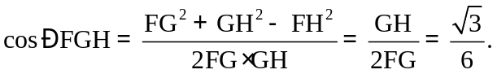
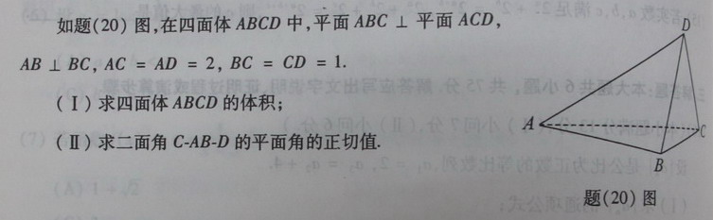
因此,异面直线与所成角的余弦值为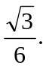
5.(2011·重庆高考文科·T20) 如图,在四面体中,平面平面,
(1)求四面体的体积;
(2)求二面角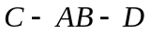的平面角的正切值.
【思路点拨】过点作的垂线,即四面体的高,进而计算出的面积，利用体积公式求出四面体的体积,在求二面角的正切值时,可以先找出二面角的平面角,把它放在三角形中求解,也可以建立空间直角坐标系利用向量求解.
【精讲精析】(1)如图所示,过作,垂足为,故由平面平面,知
平面,即是四面体的面上的高.设为边的中点,则由三线合一,知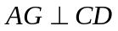,从而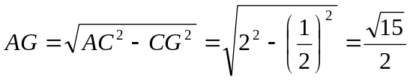.
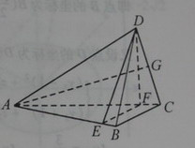
由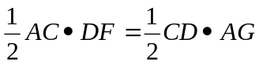,得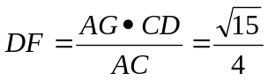.
在中,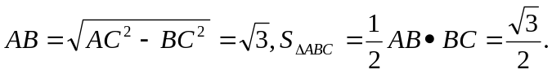
故四面体的体积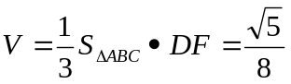.
(2)过作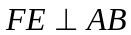,垂足为,连接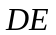.由(1)知平面,由三垂线定理知，
.故为二面角的平面角.
在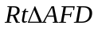中,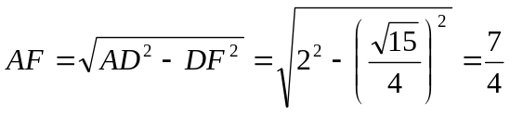.
在中,,从而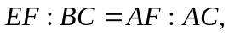所以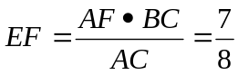.
在中,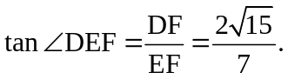
关闭Word文档返回原板块。

